商学院《网络营销》智慧慕课建设及运行服务项目佐证材料
一、关于《网络营销》智慧慕课建设单一来源采购的情况说明
2025年4月15日教育部等九部门《关于加快推进教育数字化的意见》中提出“建设一批高校智慧课程”，教育部2024年在推动人工智能与教育教学深度融合中提出“打造一批智慧课程”。
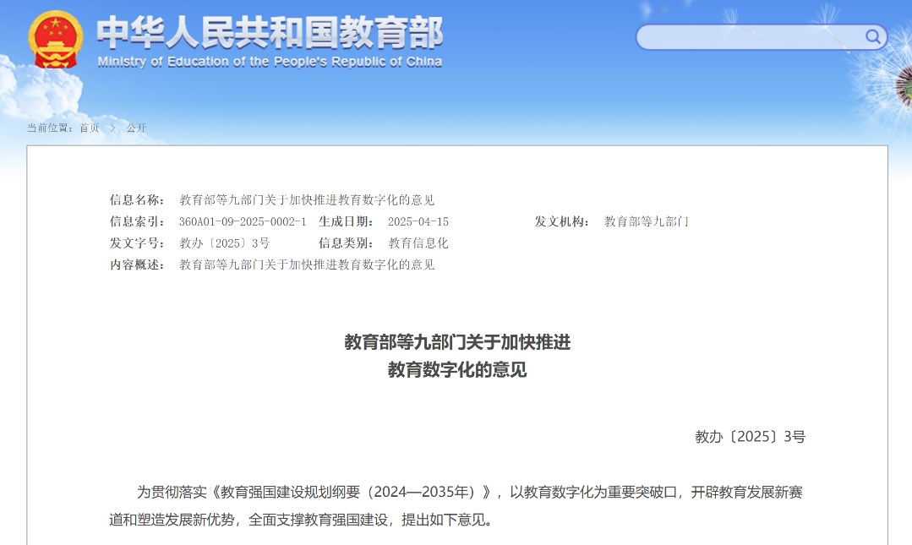

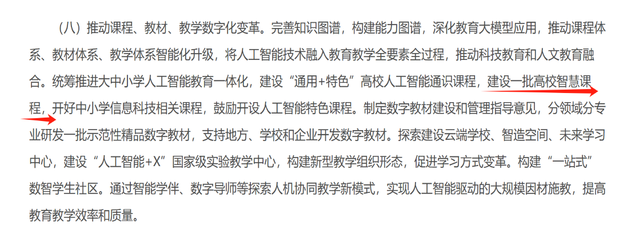

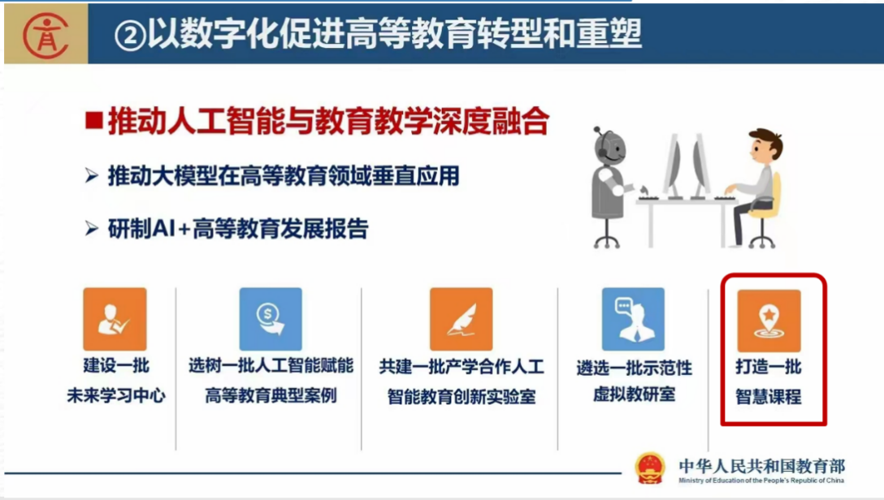
随着互联网、云计算以及大数据等信息技术的广泛应用，电子商务迅猛发展，成为我国数字经济和实体经济的重要组成部分。网络营销作为电子商务最活跃和核心的工作，已然成为现代商业不可或缺的关键组成部分。企业如何快速适应营销方式的变革，创新利用网络平台推广工具，赢得更多的网络消费者，本课程将为您揭秘答案。课程紧跟国家战略和时代发展前沿，围绕“为什么营销”“在哪里营销”“该怎么营销”“用什么营销”及“我能够营销”五大核心问题，深入阐述网络营销的基本理论、方法和应用，引导学生准确把握网络市场机遇、快速找到网络市场切入点、科学制定网络营销策略。课程既注重传授经典和前沿的理论知识，也注重培养学生的网络营销意识和实战能力，通过嵌入虚拟仿真、学科竞赛、校企合作等实践项目联动模块，提升学生创新创造能力，增强学生社会责任感、爱国爱党情怀，激发学生使命感。
自2024年起，本课程正式上线智慧树网共享运行，目前已运行至第3期，累计选课人数2844人次，选课学校3所，公众学习者所属学校41所。教学数据良好，积累视频、测验、讨论等完整教学数据，师生满意度高。为落实教育部“人工智能+教育”行动，进一步提升我校在教育教学方面的影响力，同时在不丢失历史数据、不改变使用习惯的前提下，实现慕课资源与知识图谱的关联、动态更新和个性化学习路径推送。
目前仅智慧树网具备原平台数据唯一接口和“慕课—图谱”一体化工具链，可一键继承3期数据并生成可扩展的知识图谱。根据《丽水学院采购管理办法（修订）》（丽学院办[2021]40号）文件第十四条第（六）项“因货物或者服务使用不可替代的专利、专有技术、或者公共服务项目具有特殊要求，只能从唯一供应商采购”规定，考虑到本项目实际建设情况，遂以单一来源的方式向上海卓越睿新网络科技有限公司采购。
- 《网络营销》课程在智慧树网已建成的慕课资源情况介绍
依托智慧树网运行累计选课学校情况：丽水学院(45人次)；成都工业学院(42人次)；微专业大学(32人次)；丽水学院(64人次)；丽水学院；湖南女子学院；贵州农业职业学院；南昌大学；郑州工业应用技术学院；河北青年管理干部学院；新疆农业大学；黑龙江民族职业学院；安徽虹博工程项目管理有限公司；哈尔滨远东理工学院；淄博职业技术大学；上海邦德职业技术学院；广西师范大学；马鞍山学院；厦门南洋职业学院；河北外国语学院；上海工程技术大学；广州新华学院；云南体育运动职业技术学院；武汉学院；黑龙江农业工程职业学院；安徽新华学院；唐山职业技术学院；苏州百年职业学院；陕西开放大学；大连枫叶职业技术学院；湖南文理学院；浙江农林大学；BPP University；西安交通大学；重庆工程学院；新疆生产建设兵团兴新职业技术学院；福州大学；江苏城乡建设职业学院；淄博市职业教育研究院；湖南理工学院；泰山职业技术学院；三亚中瑞酒店管理职业学院；青海大学；武汉商学院；岳阳职业技术学院；
2025年，该课程所在的《人工智能+电商共富》微专业获批教育部首批“双千”计划微专业入库备案通过。
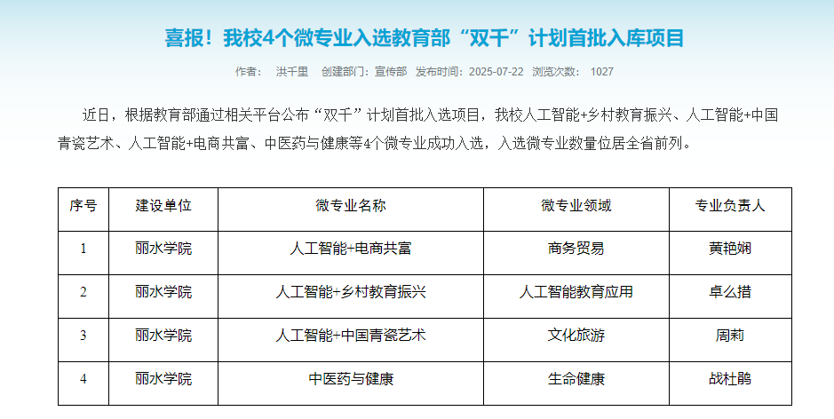
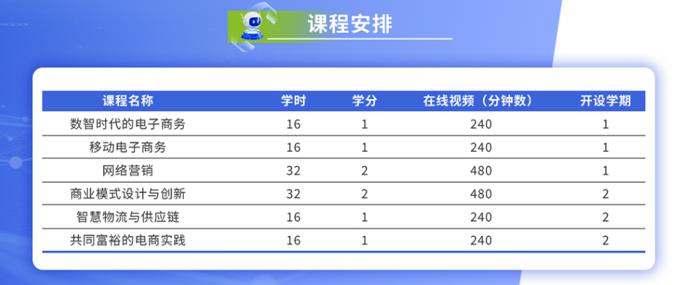
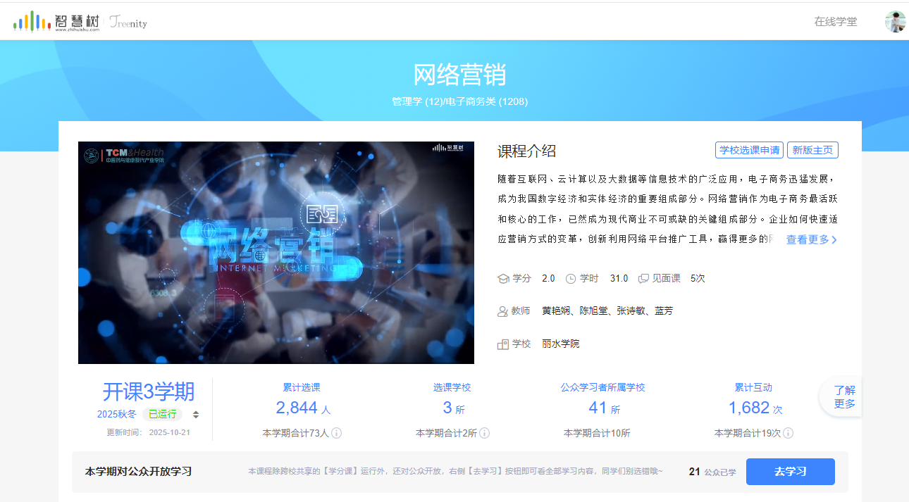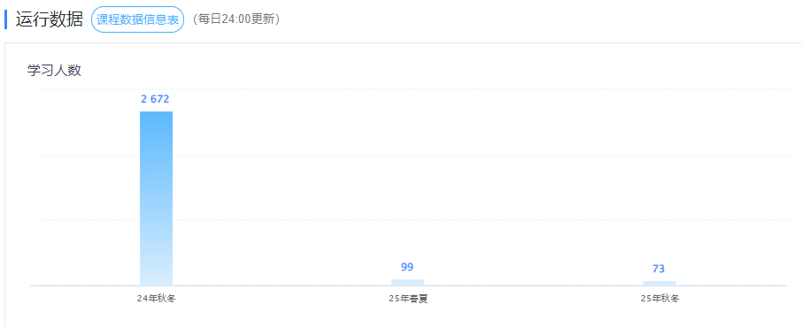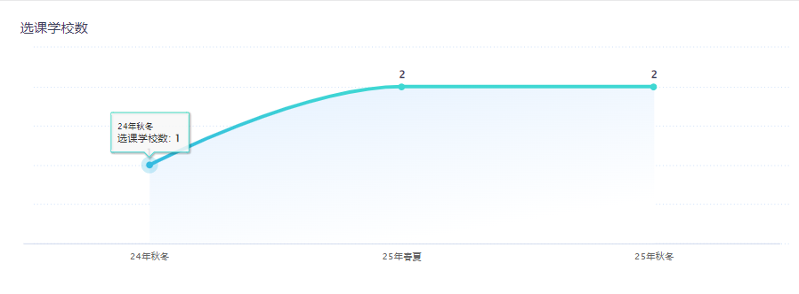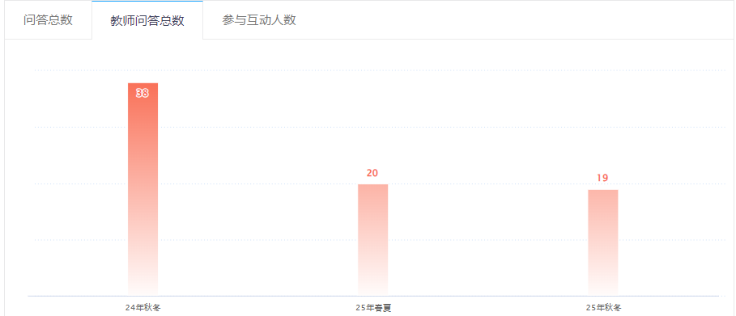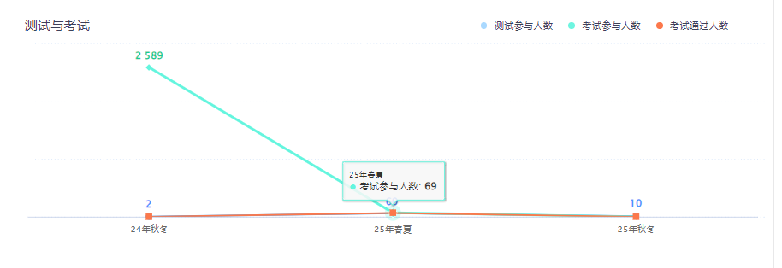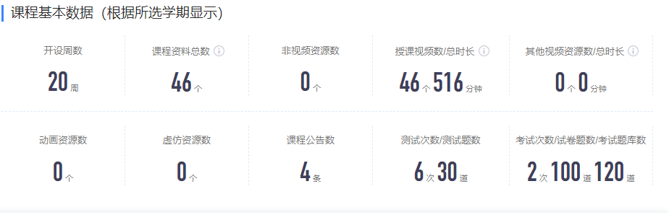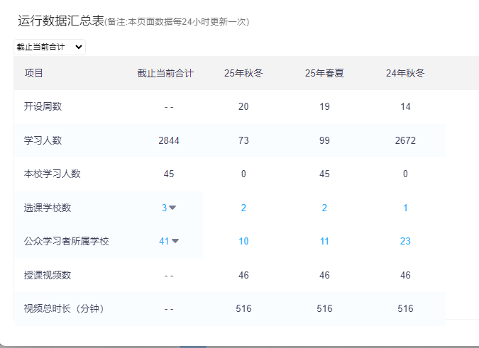

三、智慧课程建设服务内容
智慧课程深度融合了线上数字化资源（自主知识体系构建）、知识图谱与人工智能技术三要素，构建了AI课程助教、课前、课中、课后、AI管理中心等体系化、结构化、可视化的课程知识框架与学习空间。
线上数字化资源（自主知识体系构建）包括自建线上MOOC、PPT、教材、案例等，同时可以通过AI资源发现智能推荐外部优质资源，包括视频、电子书、科研论文等多模态资源。
基于知识图谱学习，按图索骥；将知识图谱中的知识点教学内容进行结构化处理，通过知识脉络更好地展示知识之间的关系和层次，从整体结构出发，探索知识点所对应的数字化资源。学生可观测基于知识点的学习情况，快速定位重难点知识和薄弱知识，逐个提升知识点掌握程度。
人工智能技术与教育教学深度融合，AI融入教学全过程，支撑课程教学全场景，包括AI知识库建设、AI智能体建设、AI指令建设、AI模型调优、各类AI工具应用等。
AI知识库建设，自主知识体系资源与AI资源发现优质教学资源融合，为学生提供精准、全面的答案，满足多样化的知识需求。AI助手智能问答基于大模型的文本能力，深入挖掘海量文本数据中的宝藏，结合学生学习数据，为学生提供个性化的问答服务，实现高效精准的互动。支持过程性数据观测、分版本教学，根据课程教学需求选择知识点与考核标准，结合不同专业、不同班级的学生定制个性化的教学内容，实现因材施教。
AI智能体建设，以具备自主认知与持续学习能力的虚拟教学助手为核心，推动教学重心从知识传授为重向能力提升为本转变，构建智能化情景交互学习模式。建设路径包括自建、引用、接入与共享：自建依托校本资源，围绕知识类与能力培养类需求，设计并训练贴合教学目标的专属智能体；引用通过智慧树智能体广场获取已验证的优质案例，实现快速应用；接入则利用标准化接口整合第三方大模型或行业引擎，拓展功能边界。建设成果可由学校先行试用，经迭代优化后共享至更广范围，形成持续演化的应用生态，支撑精准化、个性化学习，提升学生高阶思维与综合素养，并促进教育资源均衡与教学质量整体跃升。
AI指令建设，以精准、定向任务为核心的对话交互机制：教师依据教学目标设定清晰指令，将知识要点、能力要求与评价标准嵌入可复用的提示词模板，通过替换变量即可批量生成符合统一规范的学习内容。该指令可即时发布至学生端，支持个性化发挥与差异化训练，实现从知识传授向能力提升的迁移，构建智能化情景交互学习模式。
AI模型调优，模型学习通过持续追踪 AI 互动数据，以教师专业视角对问答进行筛选、标注与优化，沉淀为课程私有问答库；伴随使用频次增加，高质量问答与互动记录不断反哺模型，构建出越用越精准的课程专属知识引擎，实现从经验驱动向数据驱动的教学升级。
同时配备AI课程助教（AI问答、AI互动室、AI资源发现、AI出题、AI学情分析、AI智能体广场、AI生成课程思政案例、AI生成教案、AI构建PPT、AI阅读与写作助手、AI精准科研等AI工具）、AI管理中心等AI功能应用于课程建设、课前教师备课、课中课堂教学、课后作业测验与数据观测分析等维度。

